SIEMENS

HiPath AllServe 150 V1.0
Универсальное решение «все в одном» для IP-сетей


HiPathTM - это новая архитектура конвергенции для предприятий от фирмы Сименс. Она обеспечивает глобальную интеграцию речевых и информационных приложений по сетям либых типов и открывает для предприятий гибкий и эффек-тивный путь миграции от разде-ленных сетей к интегрированным речевым и информационным приложениям на базе IP. HiPath создает предпосылки для разработки новых решений по оптимизации производственных процессов. К существующим ныне решениям можно отнести, например, такие приложения как Customer Relationship Manage-ment, центр обработки вызовов на базе Web, электронный бизнес, Collaboration – внутрипроизводственное сотруд-ничество и виртуальные творче-ские и мобильные коллективы.

HiPath AllServe 150 фирмы Сименс предлагает
- коммуникационное решение с использванием сети IP с «образом единой системы» (single system image) для всех рабочих мест.
- коммуникационную платформу, которая
- предлагает известные
услуги системы Hicom
150;
- предоставляет централи-зованные приложения как
для автономной системы, так и для сети:
центр обработки вызовов,
речевая почта, унифици-рованный прием сообще-ний, учет соединений, управление личными
вызовами и централизо-ванное администриро-вание;
- использует IP-техноло-гию там, где это выгодно;
- предоставляет надежные
запасные варианты в
случае аварий;
- позволяет устанавливать
стандартные интерфейсы для специфичного дополнения/расширения;
- базируется на информа-
ционно-коммуникационной
платформе (IP, ISDN, DECT

Преимущества для пользователя Услуги

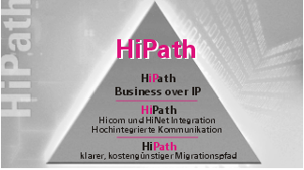
- Преимущества перед конку-рентами за счет повышения производительности труда пользователей:
- упрощенный процесс
коммуникации в режимах онлайн/оффлайн по различной среде
- оптимизация процессов
коммуникации за счет адаптированных интегри-рованных приложений.

- Адаптация к индивидуальным требованиям заказчика:
- объединение географиче-ски распределенных подразделений через IP-инфраструктуру
- выбор наиболее подходя-щего оконечного устрой-ства для каждого рабоче-го места (например, аналоговый телефон, цифровой optiset E, CMI, IP-телефон или мульти-медийный ПК).

- Снижение стоимости владения для заказчика:
- оптимальная стоимость решений благодаря интеграции на центральном сервере
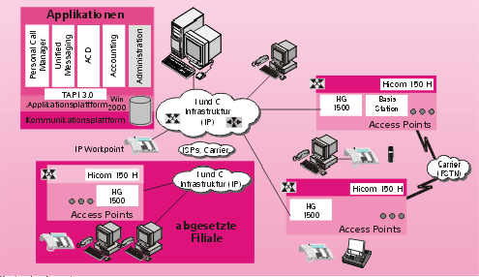

- конвергенция телефон-ных и компьютерных сетей
- централизованное управление
- Сохранение инвестиций и плавная миграция для пользователей систем Hicom 150 E и Hicom 150 H
- Перспективность для новых приложений благодаря открытой платформе ПК и открытым интерфейсам (Windows 2000, TAPI, CSTA, CTI)

Конфигурация системы

- Создание единой системы за счет объединения в сеть нескольких коммуникаци-онных платформ (Hicom 150 H) через существующую IP-инфраструктуру
- Привычный функциональный комфорт коммуникационной платформы Hicom 150, предо-ставляемые услуги, обработка вызовов, интерфейсы, оконечные устройства)
- Сетевые услуги как общий ввод, перехват вызова, «следуй за мной».

Приложения Управление

- Надежность работы при выхо-де из строя ЛВС или сервера благодаря независимой работы коммуникационных платформ.
- Интегрированный маршрути-затор (HiPath HG 1500 – оп-ция) с брандмауером и про-токолами аутентификации.
- Центральная консоль телефо-ниста Hicom Attendant P с дополнительной межстанци-онной сигнализацией занятости абонентов в сети.
- Маршрутизация по критерию наименьшей стоимости (LCR) для оптимального и наиболее дешевого доступа к сетям общего пользования.
- OptiClient 130, итегрированный в IP-сеть и удаленный доступ по коммутируемым связям.
- Беспроводная мобильная связь (DECT) с функцией роуминга между филиалами.
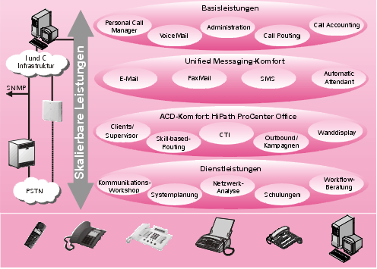
- Наличие централизованных приложений/служб для всех абонентов

- Управление личными звонка-ми: конфигурирование процедуры личных звонков по интранету с помощью Web-Browser.
- Управление продолжительно-стью и стоимостью соедине-ний, включая тарифные таблицы.
- Речевая почта и универ-сальная система сообщений: базовые функции с расшире-нием с помощью системы коммутации через многоча-стотную сигнализацию, телефакс, SMS-сообщения и электронную почту.
- Автоматическое распреде-ление вызовов с документи-рованием (ACD Call Center/Customer Relationship Management)
- основной функции групповой маршрутиза-ции на 4 агента со ста-тистикой и один
супервизор
- с возможностью нара-
щивания до услуг HiPath ProCenter Office
- Централизованное управление
- для всех коммуникационных платформ в сети
- для приложений HiPath AllServe
- Синхронизация общих параметров через общую базу данных
- „Wizard“ для инсталляции приложений HiPath
- Телеадминистрирование/Remote Service
- Сигнализация ошибок/контроль по протоколу SNMP (доступ к центральному управлению сетью)
- Программа администрирования для заказчиков

Приложения

Технические данные

- Центральный сервер прило-жений на базе операционной системы Windows 2000
- Поддержка 1-4 систем по IP
- До 250 оконечных устройств (телефоны, телефаксы, ПК-клиенты и DECT-абоненты) суммарно для всей конфигу-рации
- До 64 ACD-агентов, 8 супервизоров с 50 Display-Workpoint-Clients
- Ethernet-интерфейсы на 10/100 мбит/с (10/100BaseT)
- Прикладной интерфейс ТАРI 3.0 (через CSTA)

Совместимость с другими продуктами

Решение HiPath AllServe 150 поддерживает работу в IP-сети следующих продуктов Hicom фирмы Сименс, представляющих собой коммуникационные платформы:

- Система Hicom 150 H (модификации OfficePoint, OfficePoint C, OfficeCom и OfficePro)
- HiPath 3500 (HiNet VS 1600)
- Hicom 150 E после модер-низации до Hicom 150 H

Системы оснащаются HiPath HG 1500 (после модернизации могут использоваться установленные приложения Hicom Xpress&LAN).

Объединение в сеть других типов cистем Hicom 150 и Hicom 300 по протоколу CorNet-N (услуги центрального сервера не поддерживаются).

Функции ACD/центра обработки вызовов совместимы с функциями автономного приложения HiPath ProCenter Office.
Возможна привязка приложений CTI через интерфейс TAPI
„1st-party“ или DDE.
Дополнительно возможна реализация решения TAPI
„3rd-party“.

Конфигурация

- Число IP-каналов для организации сети и IP-клиентов:
- не более 8 каналов при OfficePoint/ OfficePoint C
- не более 16 каналов при OfficeСom
- не более 48 каналов при OfficePro

- Требуется единый план номерации по всем комму-ниационным платформам
- Максимальное число альтернативных провайдеров зависит от использования маршрутизации по критерию наименьшей стоимости для аварийной концепции (обслуживаемость объекта) и создания сети.

Требования к сети

Для построения IP-сети требуется «коммутируемая сеть Ethernet» со скоростью 100 мбит/с и управляе-мая сеть с достаточной полосой пропускация и минимальной задержкой.

Для передачи информации с учетом качества сервиса (QoS) компоненты сети должны отвечать следующим стандартам:

- IEEE 802.1d
- DIFFSERV (RFC 2474)
- TOSA (RFC 791).
Взаимодействие со стандартом МСЭ-H.323 осуществляется через следующие аудиокодеки:

- МСЭ-G.711
- МСЭ-G.723.1 – сжатый

Требования к аппаратным средствам ПК-клиент

- Pentium III 450 мГц
- 128 мб RAM
- жесткий диск 6 гб
- дисковод 3,5 дюйма
- дисковод CD-ROM
- подключение к ЛВС 10/100 мбит/с Ethernet (протокол TCP/IP)
- цветной монитор SVGA, 17 дюймов,
для ПК супервизора 19 дюймов
- Internet Explorer 4.01 SP2
- Windows® 2000 Professional, Windows NT 4.0, 98

Требования к аппаратным средствам сервер-ПК
(часть базового пакета)

- Pentium III 650 мГц
- 256 мб RAM
- жесткий диск 9 гб
- дисковод 3,5 дюйма
- дисковод CD-ROM
- 2 свободных СОМ-порта
- 4 свободных слота PCI
- подключение к ЛВС 10/100 мбит/с Ethernet (протокол TCP/IP)
- цветной монитор SVGA, 17 дюймов
- Internet Explorer 4.01 SP2 или выше
- Средство архивирования данных (напр. стример)
- Лицензия на сервер Windows 2000

Проспект 02/01 · Заказной №: A31002-H1500-A100-3-5629 · Напечатано в России · Выпуск 02/01 10.0
ООО Сименс 2001 · Сети связи и информации · 113093 Москва, ул. Дубининская, 98 А

Оставляем за собой право на технические изменения и изменения условий поставки.

